Pozdravljeni
V novem letu se bomo končno videli tudi v živo. V torek se bomo že srečali v šolskih klopeh, danes pa bomo še zadnjič izvedli pouk na daljavo.
Vsi trije razredu boste danes malce povadili kaj smo se učili. V tem dokumentu boste vsi trije razredi našli naloge. Račune prepišite v zvezek in jih izračunajte. V torek pa mi boste pokazali kaj ste naredili.

Želim vam uspešen zaključek šolanja na daljavo.

Učiteljica Katja

6. č
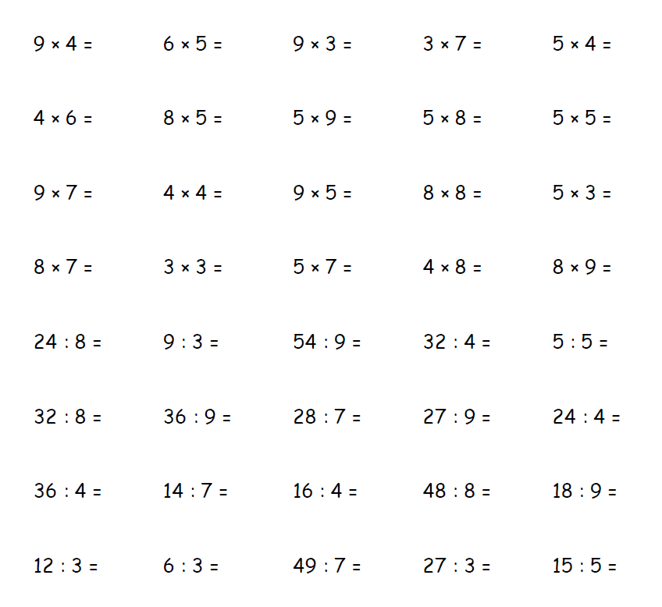
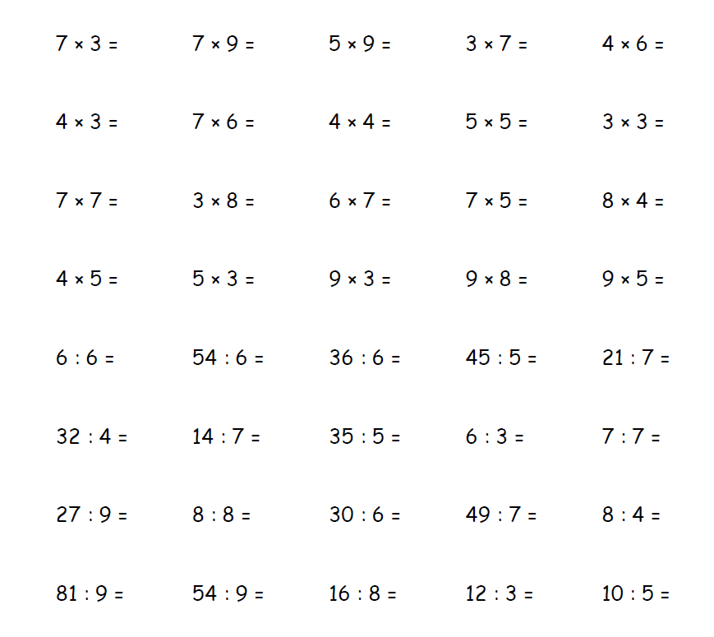

8. č

DELOVNI LIST

1. Pisno seštej in odštej

2549 + 3786 = | 5687 + 794 = | 3672 + 1547 =
2547 + 6558 = | 4678 + 2384 = | 6397 + 978 =
7893 + 2557 = | 3679 + 3680 = | 4560 + 3698 =
3367 + 5873 = | 945 + 2457 = | 1007 + 638 =
3567 + 6893 = | 501 + 7450 = | 6897 + 520 =
9845 – 5473 = | 6579 – 2257 = | 1587 – 697 =
3678 – 2480 = | 9976 – 8459 = | 10 000 – 6782 =
5736 – 458 = | 5473 – 3299 = | 6873 – 893 =
5872 – 3829 = | 4563 – 3654 = | 8754 – 6598 =
6387 – 3260 = | 5543 – 987 = | 4570 – 2357 =

2. Reši naslednje besedilne naloge:
a) Kolikšna je vsota in kolikšna je razlika števil 5479 in 3678?
b) Tekač je prvi dan pretekel 6980 m, drugi dan pa 2630 m več kot prvi dan. Koliko je pretekel drugi dan? Koliko je pretekel v dveh dneh? Koliko mu manjka do 15000 m?
c) Leta 2000 se je v Sloveniji rodilo 8970 dečkov in 7990 deklic. Koliko otrok se je rodilo leta 2000. Koliko več dečkov kot deklic se je rodilo leta 2000?
9. č
V delovnem zvezku vama je ostalo kar nekaj nalog, ki jih lahko rešujeta za utrjevanje. V tem dnevu rešita besedilne naloge na str. 57 ter naloge na str. 58.

